采购需求
一、商务要求：
序号 | 条款名称 | 具体要求内容
1 | 付款方式 | 验收合格后一次性付清合同价款
2 | 服务地点 | 桐城师范高等专科学校
3 | 服务期限 | 自2024年3月-8月

服务内容
桐城师范高等专科学校2024年招生宣传服务采购，主要内容为桐城师范高等专科学校2024年分类考试招生宣传和普通高考招生宣传。

服务需求
序号 | 服务内容 | 服务要求 | 项
1 | 线下进校园宣传 | 1.分类考试招生线路宣传：供应商提供4条线下进入安徽省高中（中职）宣传线路，每条线路不少于14场、总场次不少于56场的招生宣传活动。  2.秋季高招线路宣传：供应商提供4条线下进入安徽省高中的宣传线路，每条线路不少于8场、总场次不少于32场的招生宣传活动。  3. 供应商于3-4月、6-7月份在不少于200所安徽省高中（中职）学校张贴学校招生宣传海报，每期宣传海报张贴时间不少于1个月。 | 1
2 | 招生印刷品整体策划设计制作 | 1.分类考试招生和秋季高招简章（尺寸：426cm*291cm，三折页形式，根据学校具体内容设计，200g铜版纸，各10000份）；  2.宣传易拉宝（分类考试招生和秋季高招），尺寸：200cm*80cm，各6个 ；  3.宣传大海报200张，分类考试招生和秋季高招各100张，尺寸：90cm*60cm。 | 1
3 | 招生宣传品定制 | 定制具有学校特色、实用强的纪念品：帆布袋、笔、钥匙扣，印有学校标识，各1000份。 | 1
4 | 线上宣传 | 1．智能问答系统  为我校开通智能问答系统1年，可自动识别并回复考生问题，同时可在百度等主流搜索引擎中为该系统提供考生咨询入口，后台支持多维度数据总结分析。  2．提高院校曝光  锁定安徽省考生及家长，通过特殊设计展示，吸引考生及家长关注，提高我校曝光度，展示不少于4周时间。  3．精准生源引流  ①在与我校往年录取分数相近的院校中，向安徽省优质生源精准推荐我校招生信息1年  ②在高考相关的志愿填报APP平台（下载不低于一千万）中，锁定安徽省我校目标生源，将我校招生信息精准推送一次。  4．电子招生简章  5．抖音信息流广告精准定投  抖音小视频推广至少100万次，微信朋友圈曝光至少20万次以上（含文案撰写、招生宣传图片设计和招生宣传视频制作，负责运营维护和客服支持）。 | 1
5 | 服务报告 | 项目完成后须提供完整的项目服务报告。 | 1

其他需求
- 提供的服务方案要科学合理，内容要全面，配置专业的服务团队。
- 供应商运营的网站具有互联网信息办或者主管部门颁发的信息服务许可证，能够提供安徽省内本地化服务。
- 供应商具有类似的高校招生宣传的合作协议，至少提供三份以上与其他高校的合作协议扫描件或影印件。
- 本项目需提供以下样品：
投标单位必须提供样品，若不提供，作无效标处理。
（1）招生简章
尺寸：426cm*291cm，三折页形式，200g铜版纸。
（2）无纺布手拎袋
12安A级帆布加厚，正反印字；40cm×30cm×10cm；含设计。
（3）定制宣传笔
金属挂钩；笔杆长约140mm，笔芯0.5mm；笔芯颜色 黑色；参考样式如下：
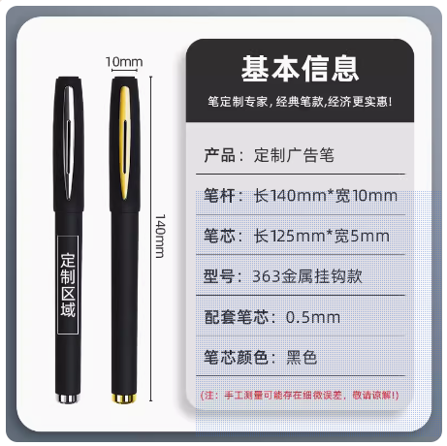
（4）定制钥匙扣：
亚克力透明材质；双层板双面图案；最长边不超过5cm；参考如下：
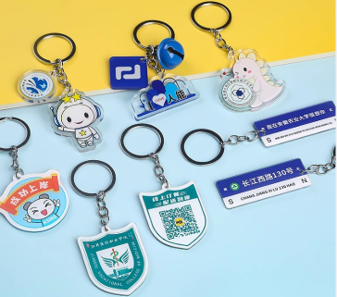
五.供货周期、交货方式及交货地点：
（1）供货周期：2024年上半年，因上半年主要涉及到分类考试招生（1-3月份）、普通高考招生（5-6月份），这些环节中都需要不定期设计和印制招生宣传材料，因此交付时间以及供货分布在整个上半年中，需根据招标方规定的时间进行交付（最终以实际需求为准）。
（2）交货方式：安排专人免费送货上门，并搬运至招标方指定位置。
（3）交货地点：按照招标方要求配送到指定位置。

招生宣传服务采购内容
序 | 采购项目 | 项目需求 | 数量 | 单价（元） | 总价（元）
1 | 线路宣传 | 分类考试招生线路宣传：供应商提供4条线下进入安徽省高中（中职）宣传线路，每条线路不少于14场、总场次不少于56场的招生宣传活动。  秋季高招线路宣传：供应商提供4条线下进入安徽省高中的宣传线路，每条线路不少于8场、总场次不少于32场的招生宣传活动。 | 8条
2 | 海报宣传 | 供应商于3-4月、6-7月份在不少于200所安徽省高中（中职）学校张贴学校招生宣传海报，宣传材料张贴时间不少于1个月。 | 2期
3 | 招生印刷品整体策划设计制作 | - 分类考试招生和秋季高招简章（尺寸：426cm*291cm，三折页形式或者840cm*285cm，四折页形式，根据学校具体内容设计，200g铜版纸，各10000份）；  - 宣传易拉宝（分类考试招生和秋季高招），尺寸：200cm*80cm，各6个 ；  - 宣传大海报200张，分类考试招生和秋季高招各100张，尺寸：90cm*60cm。
4 | 定制招生宣传品 | 定制具有学校特色、实用强的纪念品（帆布袋、笔、钥匙扣），印有学校标识。 | 1000份
5 | 线上宣传 | 1、智能问答系统  为我校开通智能问答系统1年，可自动识别并回复考生问题，同时可在百度等主流搜索引擎中为该系统提供考生咨询入口，后台支持多维度数据总结分析。  2、提高院校曝光  锁定安徽省考生及家长，通过特殊设计展示，吸引考生及家长关注，提高我校曝光度，展示不少于4周时间。  3、精准生源引流  ①在与我校往年录取分数相近的院校中，向安徽省优质生源精准推荐我校招生信息1年  ②在高考相关的志愿填报APP平台（下载不低于一千万）中，锁定安徽省我校目标生源，将我校招生信息精准推送一次。  4、电子招生简章  5、抖音信息流广告精准定投  抖音小视频推广至少100万次，微信朋友圈曝光至少20万次以上（含文案撰写、招生宣传图片设计和招生宣传视频制作，负责运营维护和客服支持）。 | 1
6 | 项目服务报告 | 提供完整的项目服务报告
合计

